**Charte graphique du portfolio**

Maquette :

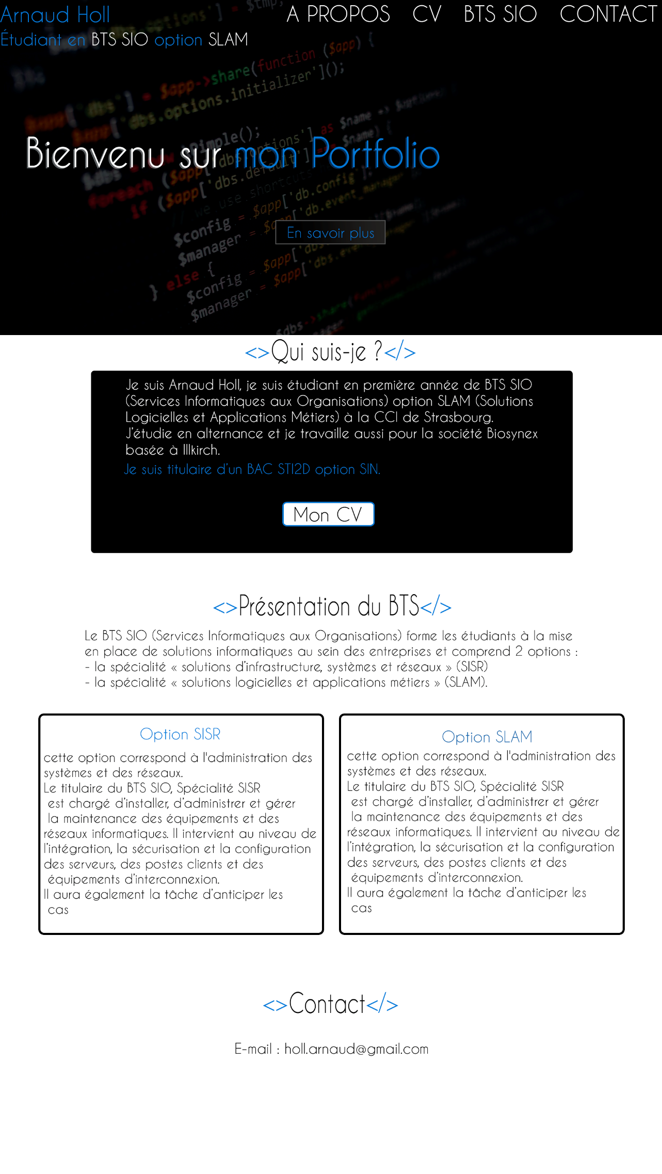

Typographie utilisée :

Caviar Dreams

Couleur utilisée :



Images utilisées :

